La production de croûte océanique
Thème : Dynamique interne de la Terre
Chapitre : Structure du globe terrestre
TP n°5
Objectif : Comprendre les conditions permettant la production d’une jeune lithosphère océanique au niveau d’une dorsale.

Partie 1 : Les conditions de genèse du magma.
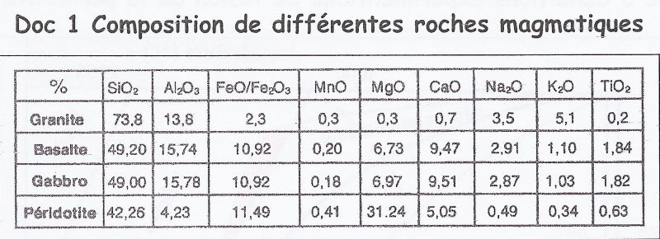

En utilisant le document 1, montrer que la péridotite du manteau peut être à l’origine des roches de la croûte océanique.

On estime que les dorsales océaniques produisent environ 20 Km ² de magma par an. Le magma est stocké dans la chambre magmatique et il forme des roches magmatiques par solidification. Ces roches sont le basalte et le gabbro.

On rappelle que la température caractérisant la base de la lithosphère est de 1300 °C.

Document a : Géotherme sous une dorsale et Document b : Conditions de fusion
sous une plaine abyssale. expérimentale de la Péridotite.

1. Avec l’aide des documents :
- Définir le géotherme

- Définir le terme de solidus

2. Décalquer les 2 géothermes du document a et les placer sur le document b.
- Expliquer l’origine de la formation du magma au niveau d’une dorsale.

3. Expliquer la notion de fusion partielle.
Déterminer le taux de fusion partielle en vous aidant du document ci‐dessous.
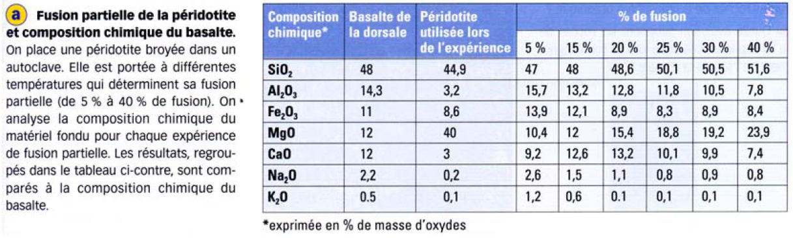

Partie 2 : La formation des roches de la croûte océanique

On dispose du matériel suivant :
‐ Vanilline
‐ Réchaud électrique
‐ lames, lamelles
‐ pince en bois
‐ glaçons
‐ Microscope polarisant

La vanilline est un produit qui a la particularité de fondre facilement et de former en se refroidissant des cristaux visibles au microscope.

1.Proposer une hypothèse répondant au problème suivant : Comment obtient-on 2 roches (basalte et gabbro) de structures différentes alors qu’elles proviennent d’un même magma ?

2. À l’aide du matériel proposé, concevoir un protocole expérimental permettant de vérifier votre hypothèse.

Présenter votre démarche en précisant la ou les manipulation(s) effectuée(s), les résultats attendus, et les résultats obtenus.
La présence de schémas qui représentent vos résultats est indispensable.

Partie 3 : Dorsale lente et dorsale rapide
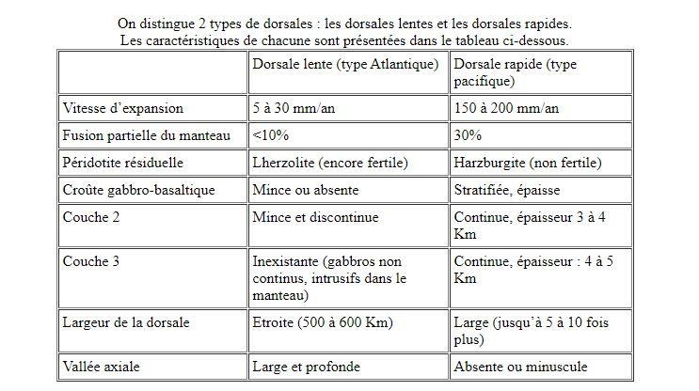
Doc 2 : Schémas des différentes dorsales et comparaisons bathymétriques

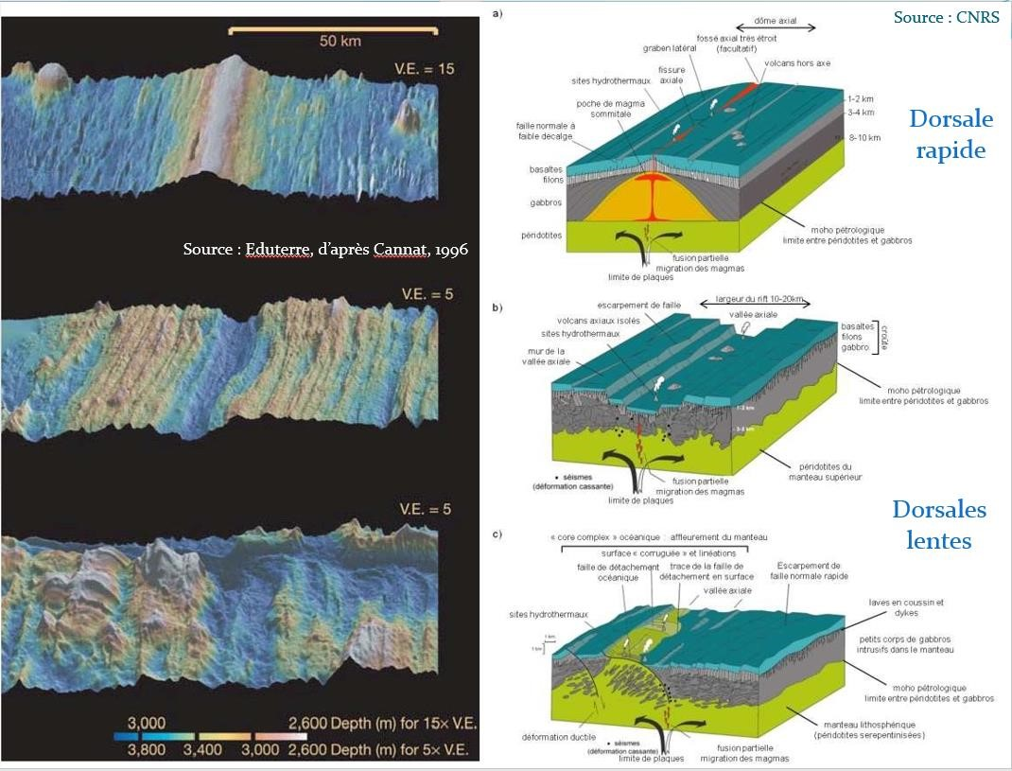
Comparer les 2 types de dorsales

3. En fonction des résultats répondre au problème posé au début de l’activité.

Complétez le schéma ci‐dessous en indiquant toutes les étapes conduisant à la fabrication de lithosphère océanique au niveau de la dorsale. Indiquer les différentes couches de roche en vous aidant du document a p210

